Afrikaans Eerste Addisionele Taal
Graad 8
Transaksionele Skryfstuk
Datum: Tyd: 3 periodes
Eksaminator: Punte: 20 Moderator:
Instrukies en inligting
1. Hierdie vraestel bestaan uit 3 bladsye met die voorblad. Maak seker jy het al die bladsye voordat jy begin skryf.
2. Beantwoord EEN vraag.
3. Jou skryfstuk moet beplan, geredigeer en geproeflees word. Maak gebruik van ‘n vloeidiagram/kopkaart/sleutelwoorde. Die beplanning moet voor die finale produk gedoen word.
4. Alle beplanning moet duidelik aangedui word. Trek ‘n streep deur die beplanning nadat die finale produk geskryf is.
5. Nommer jou antwoorde volgens die nommeringstelsel in die vraestel.
6. Skryf jou FINALE SKRYFSTUKKE slegs met ‘n BLOU pen.
7. Trek ‘n potlood kantlyn aan die regterkant van die bladsy.
8. Tel die woorde aan die einde van die skryfstuk en skryf dit tussen hakies onderaan die skryfstuk neer.
9. Skryf netjies en leesbaar.
Vraag | 1 | TOTAAL
Punt | 20 | 20

Vraag 1 - Transaksionele skryfstuk

- Kies EEN vraag en skryf 120 - 140 woorde oor die onderwerp.
- Skryf die nommer en die titel van die onderwerp wat jy gekies het, boaan die skryfstuk neer.

1.1 Dialoog
Jy en jou vriend(in) het planne vir die vakansie.
Skryf ‘n dialoog van 120 - 140 woorde tussen jou en jou vriend(in) waarin julle die
vakansieplanne bespreek.
OF
1.2 E-pos
Skryf ‘n e-pos van 120 - 140 woorde aan jou gunsteling onderwyser.

OF

1.3 Vriendskaplike brief
Skryf ‘n vriendskaplike brief van 120 - 140 woorde aan jou vriend(in) oor die
volgende onderwerp: Ek kan nie wag nie!

[20]

Transaksionele tekste rubriek

Naam en van: ____________________________________________ Graad 8/____

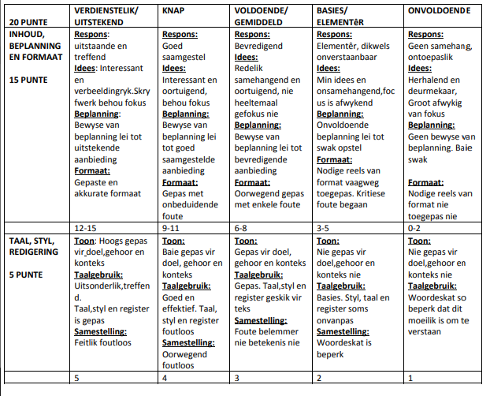

________________________ _____________________
Onderwyser handtekening Datum

